拥抱思政课的春天
——廖洪森名师工作室活动简报
（2020年4月）
主管：双流区教育局
双流区教育研究与教师培训中心名师工作室管理办
主办：廖洪森名师工作室
主编：廖洪森
副主编：文 蕈 辛 锐
编委：（按姓氏笔画）
廖洪森 唐晓华 付 攀 肖 靖
吉 白 辛 锐 刘长乐 游 燕
文 蕈 古玲 刁婵娟
投稿信箱：liaohongsengzs@163.com
工作室QQ交流群： 280767145

目录
CONTENTS

工作掠影……………………………… 3

课例研究……………………………… 9

时政聚焦………………………………13

导师推荐………………………………20

学科前沿………………………………34


工作掠影

车到山前必有路，反思总结促提高

——廖洪森工作室线上教学经验交流
4月8日，工作室全体成员就线上教学进行了总结反思。达成了如下共识：
提高认识，明确要求。开展线上教育，对每一位教育工作者来说都是一次全新的体验和挑战。对此，我们应该有理性的认识和清晰的判断，全面把握线上教育的内涵和要求，才能避免偏离“轨道”和方向，给学生造成负面影响。
首先，我们要弄清楚线上教育“学什么”的问题。线上教育不能简单地理解成线上教学。教育的根本任务是立德树人，教学的主要目标是传授学科知识。线上教育是在线下教育无法实施的背景下开展的全方位的教育，内容应该包含德育、智育、体育、美育和劳动教育。要坚持国家课程学习与疫情防控知识学习相结合，注重疫情防控知识普及，大力开展生命教育、安全教育、道德与爱国主义教育、心理健康教育，鼓励学生锻炼身体、开展课外阅读。要组织学习防疫阻击战中涌现出的先进人物和先进事迹，弘扬社会美德，增强学生爱党爱国爱人民爱社会主义的思想情感。
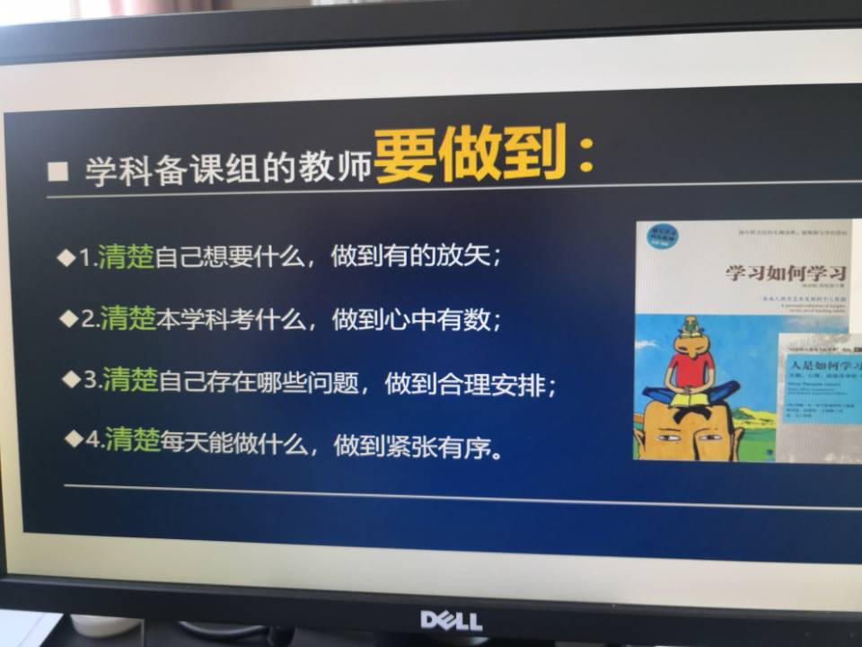
其次，我们要弄清楚线上教育“怎么做”的问题。要坚持线上与线下结合、统筹与个性兼顾的原则，有序开展线上教育。要把教师线上授课和学生线下自主学习结合起来，限时限量合理安排学习和作息时间，不得强行要求学生每天上网“打卡”和上传学习视频。线上课程教师讲授（直播、录播）时间一般不超过25分钟，每天线上教育总时长原则上不超过3小时。老师要指导帮助学生选择适宜的学习资源，促进学生全面发展、身心健康。
第三，要准确把握线上教育应该遵循的原则。无论是线下教育还是线上教育，都必须遵循学生身心发展规律，绝不允许以牺牲学生身心健康为代价大搞知识传授和“机械刷题”，这是底线要求。线上教育要统筹考虑国家课程、地方课程、校本课程的安排，做到学科课程与综合课程兼顾；要创新教学方式，强化学习设计，加强学生学习指导，提高家长指导能力，注重过程监测与评价，防止照搬套用课堂教学方式、时长和教学安排。线上教育资源要按照“以学定教、以教导学”的原则进行设计和开发，包括学生自主学习、教师导学、学习评价等环节。要遵循学生认知规律，激发学生主动学，引导学生自主学，教会学生有效学；要挖掘线上教育的优势，用网络实现优质教育资源汇聚，对学生进行个性化诊断，让学生在家也能实现师生之间、生生之间的即时互动、小组合作。
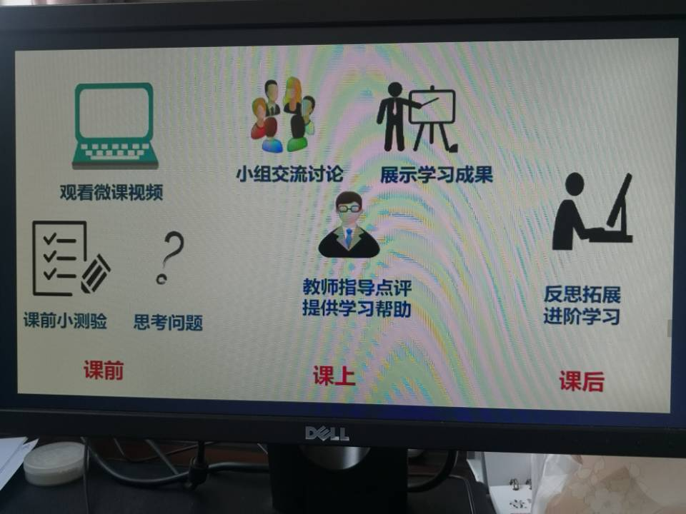
强化管理，确保实效。
一要强化线上教学设计。高度重视学习设计，从“教的设计”转向“学的设计”。组织各级优秀教师开展学习设计，包括学习任务、学习活动、学习问题、学习评价等，以高质量的学习设计激发学生学习的内在动力。要科学把握学生认知规律和居家学习特点，按照有利于居家学习、有利于学生主动参与、有利于学生自主进行的原则进行教学设计，突出学科育人功能，结合居家生活和本次疫情落实立德树人要求，学习设计要强调情境性、启发性、实践性、发展性，其中：学习任务要有情境性，体现学习、思考、动手实践有机结合；学习问题要有启发性，引导学生以解决问题的方式开展学习；学习活动要有实践性，鼓励学生就地取材进行学习；学习评价要有发展性，便于学生自我评价和教师及时分析学情。
二要提高线上教育实效。要结合线上教育规律特点，按“一校一案”原则制定具体实施方案，按照“适度、适合、适用”的原则，组织开展线上教育。线上教育要体现“小而精”，重导学、重示范，要吃透教材、把准学生，突出重点、剖析难点，做到精讲、精练，防止简单照搬套用课堂教学方式、时长和教学安排。线上教育要尽量具体、形象、生动，给学生思考留白，增强学生的体验感。要充分利用信息技术开展学习效果评价，强化有效互动、即时反馈，精准分析学情，组织小组式、个别化指导和答疑，确保线上教育、线上答疑有的放矢。
三要加强学生学习能力指导。要激活学生学习动能，加强学生学法和学习能力指导，让学生想学、会学、能学会。要组织学科教研和教学骨干深入研究学习方法，研制适合居家开展的学习指导手册，积极引导学生养成“九个习惯”（课前预习、专注听课、课后及时复习完成作业、巧做笔记、学习计划、每日反思、晨起诵读、每日阅读），强化“五种能力”（表达沟通能力、线上学习能力、同伴合作能力、系统思考能力、实践创造能力），促进高效学习。要尽可能采用易用、常用的工具和平台开展线上学习、互动、答疑，提供简单明了的资源和工具使用指引，帮助学生有效开展线上学习。要引领学生协商制定线上学习规则和网络文明公约，鼓励有条件的学生开展小组学习、同伴学习。要指导学生根据自身实际制订学习计划，引导学生居家期间生活自理、学习自律。要引导学生发现自己的兴趣和爱好，鼓励学生不返校期间强化自己的特长。
四要加强线上教师培训。要按照疫情防控的有关规定，结合本地的实际情况，按照“停课不停教、停课不停学”的要求，从加强教师队伍整体建设的角度出发，及时调整优化本校的教师培训方案，坚持 “统筹规划、突出重点、按需施训”的原则，结合不同学段教师专业发展的需求，开展网络平台使用方法、线上教学组织实施、线上教研科研等应急培训，聚焦与线上教育相关的实践应用培训，将师生心理疏导、视力保护、信息安全、教育教学知识与能力提升、信息技术应用能力提升、教师专业发展等内容纳入培训课程，进一步提升教师线上培训的针对性和实效性。
五要密切加强家校联系。学生不返校期间，家庭成为了学生学习的主阵地，线上教育能否取得实效，在很大程度上取决于能否形成家校共育的合力。要充分挖掘家庭教育的潜力，积极争取广大家长对线上教育工作的理解和支持，编制家长学习指导手册，积极引导家长理性看待不返校期间教学工作的安排，正确对待和包容孩子学习中出现的问题，营造积极的居家学习能量场。要指导家长根据家庭实际帮助孩子制订合理的学习计划，注重培养学生自主学习和协作学习的能力。要引导家长关注孩子在非常时期可能出现的焦虑、恐惧等应激反应，准确理解孩子的心理行为表现，维护孩子的身心健康，帮助孩子做到能放松、有事做、想学习、多尝试、有收获，使疫情防控成为促进孩子成长的重要契机。
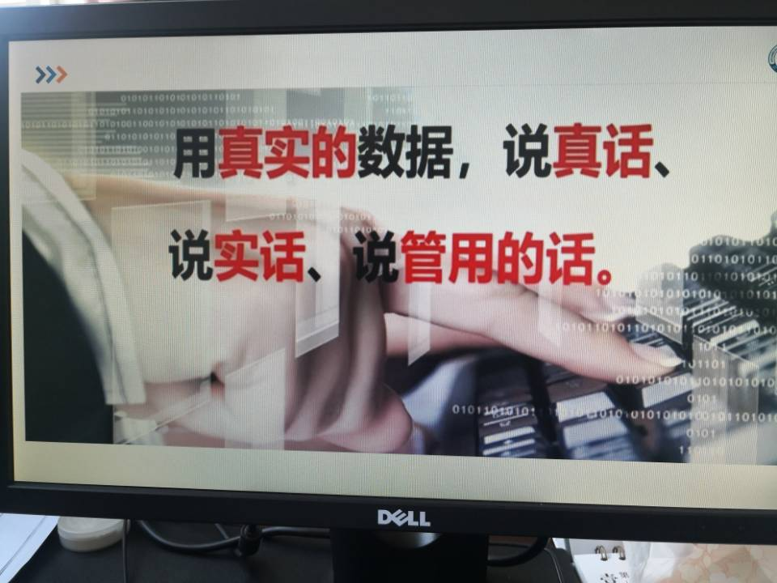
六要加强教学质量监测。要加强对教师线上教学常规的督查，对学生线上学习情况进行过程监测，对线上教育教学质量进行诊断评估，力争精准到人、到课程、到知识点，有针对性地调整返校学习的教学计划，返校后的教学安排要做到精准施策，确保每名学生较好掌握线上教育内容、完成学习任务、实现教学目标后，再开展新课程教学。要加大对学习困难学生的帮扶力度，特别是要加强对疫情防控一线人员子女和农村边远地区留守儿童等特殊群体的关爱、帮扶和指导。
在确保广大师生生命安全和身心健康的基础上，科学、稳定、有序地开展线上教育，培养有家国情怀、有使命担当、有学习和发展能力的时代新人，既是当下教育的担当和责任，也是教育面向智能时代转型升级，构建“学校+云校”“线上+线下”相结合的新学校模式，形成“人人皆学、时时能学、处处可学”的新学习范式，推进教育信息化创新发展的重要契机。

循专家路径 觅备考芳菲
文/图 唐晓华
4月24日四川省教育科学研究院举办了高考政治复习网络研讨活动，廖洪森工作室高中学员参加了此次活动。
首先是观摩棠湖外国学校裴邦锐老师《众志成城战疫情》课堂实录，裴老师以战疫情的热点材料为依托，设置了课堂合作探究三个环节：感受中国力量，弘扬中国精神，疫情防控与经济社会发展，引导学生从政治生活角度考疫情防控过程中如何体现中国特色社会主义制度优势，从文化生活角度思考钟南山院士所展现的担当给青少年学生成为时代大任新人的启示，从哲学角度思考运用对立统一原理，说明统筹做好疫情防控与经济社会发展的正确性，从经济生活角度分析"疫情对经济影响是暂时的，相信经过努力中国经济一定行”。采用合作探究法，充分调动了学生的积极性，在轻松融洽的课堂气氛中既引导学生巩固了重点知识，也提升了学生分析与综合，推理与论证，操究与建构的关键能力，提升了思维品质，给参会老师后期开展热点专题复习提供了可行有效的指导。
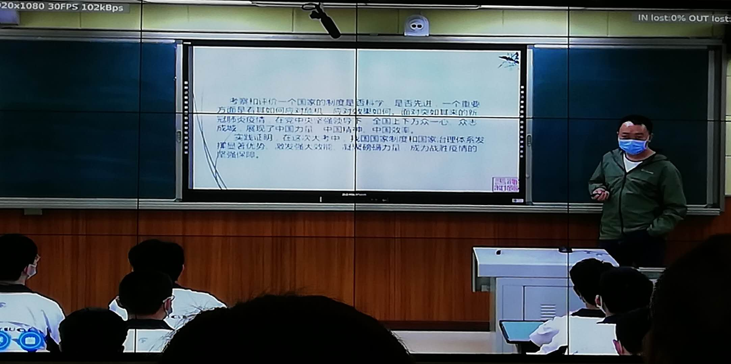
其次是裴老师分享热点专题复习的策略，指出热点复习的操作建议：了解热点专题背景即来龙去脉，注意设置典型情境，注重逻辑性。把握主要观点，积累时政术语。回顾教材知识，夯实基础，深化理解。问题切入，以现实问题为中心运用相关理论知识多角度分析说明，提升学生思维品质。并分享了构建良好师生关系，创设典型情境激发学生兴趣，问题指向明确，加强思维互动有利于提高课堂效率和有效性。
再次是由四川科技城一中王娟老师分享《高考后期复习高频考点突破及备考建议》，指出2020年高考命题以立德树人为导向，加强关键能力，优化试题设计，注重基础性，综合性，应用性，创新性。考查内容即四层：必备知识，核心价值，学科素养，关键能力。考查要求即四翼：基础性，综合性，应用性，创新性。考查载体即试题情境：真实性，新颖性，典型性。高频考点突破：梳理经济，政治，文化，哲学四个模块近3年高考试题涉及的核心考点并分析命题特点，提出后期复习提出实用高效可行的备考建议。
最后由四川省教科院卢志老师分享《基于高考评价体系的思想政治学科思考》，卢老指出高考复习要认真分析和研究高考评价体系，深刻把握一核(立德树人、服务选才、引导教学)，四层（核心价值、学科素养、关键能力、必备知识），四翼（基础性、综合性、应用性、创新性）;把握高考命题理念变化，坚持价值引领，素养导向，能力为重，知识为基，注重六个下功夫;领悟多维立体评价模式，明确考查内容，考查要求，考查载体。
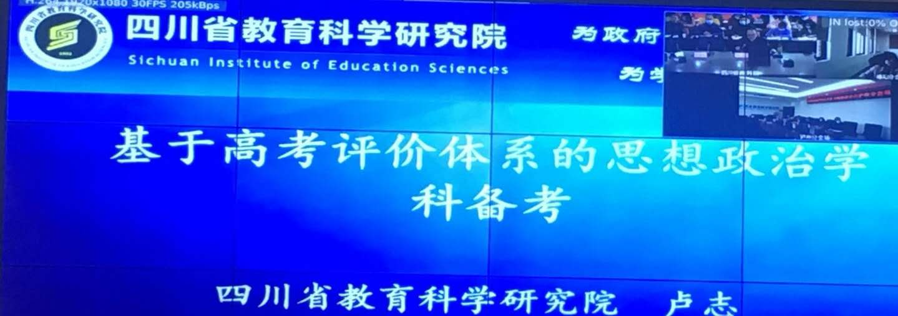
在这次活动中收获颇丰，真正实现了在交流中学习，在探讨中成长，有利于老师们更科学更全面更有针对性的备战高考，提高备考效率，助力学生成长。

课例研究
《绽放生命之花》教学设计
授课教师：扈利平
所在学校：成都市七中育才学校（水井坊校区）
授课班级：七年级7班
学情分析：七年级学生对生活充满热情，洋溢着生命的活力，也开始探问生命，思考生命的意义和价值，具备一定的独立思考能力、辨证思维能力和耐挫能力。但是，由于七年级学生的心理发展还不够成熟，并受自身的认知水平所限，加之从小受到来自父母及他人无微不至的关怀呵护，导致他们对生命的特点和生命意义的认识和理解都还不够全面，也不能正确对待生命成长中的挫折，承受挫折的能力不强。所以，引导学生正确的认识生命的意义和生命的价值，培养面对困难、挫折的勇气和坚强的意志，发掘自己的生命力量，活出生命的精彩就显得尤为重要。
设计意图：我们认为，对七年级的学生进行生命教育，重点是让学生知道生命是短暂的，人生的价值不在乎长命百岁，更在乎生命是如何渡过。因此，我们将第十课第二框《活出生命的精彩》作为本节课的核心内容。为了让学生更好的理解生命，我们选取了第八课第一框《生命可以永恒吗》中“生命的特点”这一部分内容作为本节课的第一部分，让学生对生命的特点有更为准确的认识，能够正视生命。精彩的生命不可能是一蹴而就的，必然会遇到种种困难和挫折，因此我们将第九课第二框《增强生命的韧性》的相关内容作为本课的最后一个环节，既能对本课核心内容进行升华，又能指导学生正确对待平常生活中的困难。
教学目标：
情感、态度和价值观目标：初步培养学生敬畏生命、热爱生命的意识；帮助学生初步树立正确的世界观、人生观、价值观；形成勇于克服困难和意志坚强的人生态度。
能力目标：培养正视生命的辨证思维能力，增强承受挫折的能力，增强运用自己的品质活出生命精彩的能力。
知识目标：知道生命的特点，理解选择不同，生命的质量就不同。懂得生命的精彩来自对生活的付出，来自与他人的分担与分享，懂得平凡中能创造伟大。
教学重难点
重点：生命的特点；精彩生命的内涵
难点：精彩生命的内涵
（1）人们对待生活的不同态度，会影响生命的质量。社会的多元价值观对学生的价值观也产生了一些负面影响，导致部分学生不能正确认识生命的意义和生命的价值。
（2）鉴于此教学内容比较抽象，与学生的生活联系不够紧密，学生不易理解和接受，而榜样的力量是无穷的，故用2018年“时代楷模”钟扬的故事，层层分析，从而突破这个重难点。

教学内容及环节设计
教学环节 | 教学内容 | 教师活动 | 学生活动 | 设计意图
导入新课 | 用著名诗人臧克家的《有的人》里的两句话导入课题。  侯课音乐：琵琶语 | 引导学生思考生命是什么？有什么特征？怎样认识生命？该怎样渡过我们的一生呢？ | 欣赏音乐并思考 | 通过设置背景音乐，营造生命思考的氛围；通过臧克家的话，引起学会对生命的思考
新课教学 | 生命的特点 | 1、播放白颊黑雁的视频，引导学生用一句话概括对生命的认识。  2、总结生命的四个特点：生命是来之不易的，生命是独特的，生命是不可逆的，生命是短暂的。 | 学生观看，思考、回答问题 | 通过视频引导学生对生命有一个直观感受，并对生命的特点进行思考。
新课教学 | 活出精彩 | 过渡：生命是一场旅行，每个人都是人生列车上的过客，死亡是人生不可避免的归宿。我们更应该正视生命，向死而生，从容面对生命的不可预知，更加热爱生命，活出生命的精彩。有这样一个人，用自己短暂的一生诠释了生命的真谛。这个人就是复旦大学生物学教授——钟扬。（播放复旦大学钟扬教授的视频）  1、引导学生们思考钟扬的两次人生选择，引出对生活的态度不同，生命的质量就不同，要活出精彩，就要拒绝贫乏，让生命充盈起来。  2、展示钟扬对“特殊”学生和藏大师生的关心和帮助的相关材料，引导学生思考钟扬的行为会给这些学生带来什么样的影响，并对钟扬进行评价，由此引出要活出精彩，就要多一份关爱，少一份冷漠。  3、播放钟扬取得成就的相关视频，引导学生思考钟扬对自己的评价，引导学生思考平凡与伟大的关系，由此引出要活出精彩，就要在有限的生命中，创造出不平凡的社会价值。 | 学生观看，思考，讨论 | 通过播放钟扬的相关视频，让学生进一步了解钟扬自己的人生选择、对他人的帮助和付出，在平凡岗位中创造的伟大，对社会对国家的贡献。通过层层递进的设问，让学生领悟在有限的生命中，怎样才能活出精彩。
新课教学 | 增强生命的韧性 | 播放钟扬在西藏采种子过程中遇到的挫折的相关视频，引导学生思考怎样才能造就伟大，思考钟扬战胜、克服这些常人难以承受的困难的勇气来自钟扬的梦想、使命、责任、情怀。由此引出要让生命精彩，就直面挫折，发掘生命的力量，增强生命的韧性。 | 观看、思考、总结 | 通过播放视频材料和设问，让学生了解挫折是我们生命成长的一部分，勇敢面对挫折。
课堂小结 |  | 教师总结 | 学生感悟、思考 | 情感升华
作业布置 | 无
板书设计 | 正视生命 活出精彩
教学反思

时政聚焦

制度优势综合国力相互映照
嘉宾·语粹
王义桅（中国人民大学习近平新时代中国特色社会主义思想研究院副院长）：这次抗疫人民战争、总体战、阻击战，再次充分彰显中国的制度优势。
张颐武（十三届全国政协文化文史和学习委员会委员，北京大学中文系教授）：这种“同难相济，同道相成”的价值是中华文化的精神体现。
王文（中国人民大学重阳金融研究院执行院长）：环顾全球，中国是全球防疫最成功的国家，经济金融形势相对较稳。
曲慧敏（青岛科技大学马克思主义学院副院长）：面对复杂的文化现状，需要坚持用马克思主义引导文化形态良好发展，传播主流文化、优秀文化的声音，发挥价值导向的作用。
话题缘起：在全国上下共同努力下，我国疫情防控形势持续向好，统筹推进疫情防控和经济社会发展工作取得积极成效。然而，当我国已经见到曙光的时候，世界不少国家疫情严重起来。西方一些国家对疫情的应对动作迟缓，一些防控措施朝野难以达成共识，甚至不检测，不报感染数等。面对世界上多点暴发且不断蔓延的疫情，没有一个国家能独善其身。如何看待此次疫情带来的全球影响？从不同国家的应对比较中能总结出什么？中国文化价值取向在灾难应对中有哪些作用？本刊特请有关专家围绕这些问题进行分析和解答。
中国是全球防疫最成功的国家
主持人：最近，关于中国疫情防控，《纽约时报》发表题为“中国为西方争取了时间，西方却白白浪费了”的文章，对中国抗疫努力“说了一句公道话”，对此怎么看？
王义桅：国际社会普遍认为，正是由于中国及时、有效、果断的防控措施，推迟了全球“大流行病”的暴发，为其他国家抗疫赢得了时间。世界卫生组织总干事谭德塞此前谈到中国防控疫情是这样评价的：“中方行动速度之快、规模之大，世所罕见，这是中国的制度优势，有关经验值得其他国家借鉴，相信中国采取的措施将有效控制并最终战胜疫情。”外国政要纷纷表示：“中国人民战胜疫情的决心令人惊叹，抗击疫情中展示出的中国速度、中国规模、中国效率，显示了中国制度的优势”“中国在短时间内迅速调动全国力量，有效控制了疫情。这种能力，在世界上独一无二。充分体现了中国国家制度的优势所在”“正是中国的制度优势确保了这些措施的落实，相信目前没有其他任何一个国家可以如此高效迅速地完成这些防疫行动”……全球新冠肺炎疫情暴发以来，中国受冲击最大，成为抗疫战的中流砥柱。这次抗疫人民战争、总体战、阻击战，再次充分彰显中国的制度优势。
张颐武：中国的疫情防控阻击战，虽然也曾经面临严峻挑战，但全国动员的机制、党中央强有力的决断、人民的自觉配合与支撑以及基层的广泛而有效的运作，为控制疫情提供了坚实的保障；内部社群的整体凝聚和动员展现了中国的坚韧和努力，中国的共同配合、相互协作，充分展现了“社群”的守望相助、互相扶持的精神，而这其实是抗疫取得实效的保障。中国具有40多年改革开放积累的综合国力和全产业链的巨大工业能力，这为这种努力提供了坚实的基础。
中国的抗疫始终和全球息息相关，也在不断对全球抗疫进行支持和支撑，提供从医学知识到物资的全面支援，对全球也展现了高度的“共同体”意识。这种意识，共同面对灾难的责任感和道义义务的共同承担的意识，其实也为全球抗疫提供了正面的力量。
王文：环顾全球，中国是全球防疫最成功的国家，经济金融形势相对较稳，但正如中国战“疫”正从国内战场向防范“输入”转移，经济金融发展也需要防止各类风险的“倒灌”。特别是境外疫情扩散蔓延及其对世界经济产生不利影响，也给我国疫情防控和经济发展带来新的挑战。习近平总书记指出，要加强疫情防控国际合作，同世界卫生组织紧密合作，加强全球疫情变化分析预测，完善应对输入性风险的防控策略和政策举措，加强同有关国家在疫情防控上的交流合作，继续提供力所能及的帮助。
这场“战疫”的长期性、复杂性、全球性不容低估
主持人：疫情在全球呈上升态势，美国、欧洲多国还没到暴发高峰。那么，如何看待这次疫情对全球发展带来的影响？
张颐武：全球化已经把世界从生产和消费的链条到人们的社会关系和日常生活的链条都延展到了全球，人们之间的联系和连接其实已经是不可能隔断的，也由此产生了和人类历史的任何阶段都不能比拟的巨大的流动性。疫情传播的轨迹，往往就是以个体的流动为载体，形成了难以控制的广泛链条。各国的不同应对路径，可以说都和自身的社会、文化和经济状况有着必然的联系。因此疫情虽是人类共同的挑战，而应对疫情则有各国的不同选择和路径。现在这一点已经看得非常清晰。
王文：我认为，这场“战疫”的长期性、复杂性、全球性不容低估，许多严峻挑战是2008年国际金融危机时没有的。
对国际合作而言，最严峻的挑战莫过于，国际合作的意愿与团结度远不如2008年。当年9月17日雷曼兄弟破产后的仅59天即召开了G20领导人峰会。而如今中国抗“疫”从客观上为世界抢下了近两个月的时间，但美国才刚开始重视疫情，对中国还心生龉龃。3月16日，特朗普发推特首次用“中国病毒”一词，美国副总统彭斯、国务卿蓬佩奥此前多次攻击中国体制与抗“疫”方式，向中国转移美国的民愤。联想起美国媒体界、智库界数周来的言论，一场“甩锅中国论”正在美国升腾。中美博弈没有因为疫情蔓延而出现应有的缓和，反而再燃硝烟。这为疫情下的全球经济金融形势走向再蒙阴影。
长期的全球化休克，国际贸易、航运、物流、人流停摆，影响将会远超过卫生、经济、金融等领域，可能会波及地缘政治、军事、国际关系等立体化的全球领域。如果那样，人类面临的将不仅仅是一场瘟疫，而可能是二战以来最严重的挑战。这无疑是人类发展的又一大悲剧。
此次疫情造成诸多“衍生灾害”，全球化面临“休克”风险
主持人：这次疫情在全球蔓延，为何会造成如此严峻的影响？
王文：目前看来，疫情本身的“杀伤力”并没有严重到对人类社会来说很“致命”。但是，疫情造成了“衍生灾害”，如人流、物流、信息流、资金流的“暂停”，以及航运、海运、陆运的迟滞。如同一个肌体受到了猛烈撞击或侵袭，导致了循环系统的紊乱那样，全球化面临“休克”风险。对下一步全球发展而言，严重性绝对不可小觑。
首先，跨境人口流动锐减，全球化出现“失血过多”症状。3月中旬，美国发布欧洲旅行禁令，全面中断欧洲赴美的人流，导致全球最繁忙的航空线路中止。“地球村”概念倡导者麦克卢汉曾指出，科技带来“人的延伸”，造成“地球变小”的效果。如果作为全球化“血液”的人受阻，全球化将会出现“病危”信号。法国总统马克龙则公开宣布，法国进入战争状态。意大利已“封国”。全球化休克的“失血”还会继续。
其次，跨国货物往来骤降，全球化出现“缺氧头晕”症状。根据世贸组织公布的数据，全球贸易趋势实时测量读数为95.5，远低于基准点100，进出口跨境贸易同比负增长约10%。目前，全球3/4国家已出现感染者。《财富》1000强企业中有94%面临着新冠肺炎疫情导致供应链中断的遭遇。
最后，恐慌情绪全球陡增，全球化出现“失魂落魄”症状。全球恐慌指数陡增，接近2008年国际金融危机的水平。疫情引起的恐慌情绪已使大批资金纷纷涌入国债等比较安全的资产避险，导致大部分主要经济体的国债收益率大幅度走低。
以“群体免疫”为由，惜“钱”不救“命”，恐怕将面临政治体系的危机
主持人：中东确诊病例破万，美国宣布进入“国家紧急状态”……请您分析一下外国采取这些措施的原因。
王文：对美国政策而言，手段比2008年时更激进。零利率、7000亿美元量化宽松、资产负债表扩张到5万亿美元以上，对3月上中旬股市而言仍如“挑雪填井”。美联储正规的“子弹”已快打光，接下来，负利率、更大量化宽松等极端政策的出台，恐怕是高概率的事件。“大水漫灌”，股市继续下挫，资产价格面临崩塌，全球金融风暴进一步演进。加之欧洲一些国家“佛系”抗疫，以“群体免疫”为由，惜“钱”不救“命”，整个西方恐怕将面临政治体系和文明体系的危机。
如果说全球化1.0属于大航海时代，当时的全球治理受限于西欧列强的初起，争霸硝烟味极浓；全球化2.0以英国殖民体系为主流，海洋争霸，列强根据殖民地割据势力范围，全球治理仅在殖民地体系之内实现；全球化3.0由美国牵头，二战后建立的一系列国际贸易、金融与经济规则一度行之有效，但随着2008年国际金融危机、2017年特朗普上台后的一系列“退出”，保护主义、民粹主义全球盛行，全球治理3.0日益没落。这也是导致当下抗“疫”，多数国家都各自为政的重要原因。
以人民为中心的执政理念，是中国制度优势的灵魂
主持人：面对这次疫情的冲击，中外有不同的应对方式，请问对此怎么看？
王文：这次疫情对全球的冲击是全面的，各国的不同反应实际上体现了不同的价值取向和国家治理体系。最初一段时间里，美国等西方国家之所以采取在很多人看来是“裸奔”的方式，有的政客多次表达了对疫情带来伤亡的漠视，根本原因在于资本的商业本性，注重利益而不注重正义。但是，疫情传播没有国界、阶级和种族之分，包括西方国家在内的人已经开始认识到，单纯追求成本最小化和利益最大化，最终有可能带给人类更大灾难。因此，我们要倡导、倡议“生命无价”的价值观、人权观。生存是基本人权，每一个人的生命都值得珍视，这也应该成为构建人类命运共同体的基本理念。同时，我们不仅会尊重人的生命，也要尊重大自然中一切生命，各国要团结起来保护环境，加快落实《巴黎协定》，实现绿色和可持续发展。
王义桅：中国最大的制度优势就是我们是中国共产党领导的社会主义国家，中国共产党“全心全意为人民服务”的宗旨，具有深厚的历史文化底蕴，经历了革命、建设、改革各个历史阶段的锤炼。《道德经》第四十九章很好诠释了我国古代的执政理念：“圣人常无心，以百姓心为心。善者，吾善之；不善者，吾亦善之，德善。信者，吾信之；不信者，吾亦信之，德信。圣人在天下，歙歙焉，为天下浑其心，百姓皆注其耳目，圣人皆孩之。”
可以说，以人民为中心的执政理念，是中国制度优势的灵魂。“把人民群众生命安全和身体健康放在第一位”“紧紧依靠人民群众坚决打赢疫情防控阻击战”“确保人民群众生命安全和身体健康，是我们党治国理政的一项重大任务”等都是疫情当下的鲜明体现。“集中患者、集中专家、集中资源、集中救治”原则，争分夺秒救治病人……给国际社会留下深刻印象。中国有社会主义公有制优势，国家出钱治疗新冠患者，让世人羡慕不已。世卫组织专家考察后发出“如果我感染了，希望在中国治疗”的感慨。紧紧依靠人民群众、组织群众、凝聚群众，联防联控，群防群控，为中国战胜疫情筑牢最严防线。中国应对疫情的行动之快、力度之大、动员之广世所罕见，这是集中力量办大事、办难事、办急事这一制度优势最硬核的生动展现。
“疫情是一时的，友情是长久的”
主持人：据新华社报道，日前意大利第二大报《共和国报》一组网络图片，触动了广大网友。该报新媒体账号用在武汉英勇抗疫的中国医生的照片，向中国援助意大利抗疫表示感谢与致敬。对此，该怎么看？
王文：“疫情是一时的，友情是长久的”。印尼海啸、海地大地震、非洲埃博拉疫情，中国政府和人民都给予受灾国无私的帮助与支援；非典疫情、汶川大地震、新冠肺炎，世界各国纷纷伸来援助之手。这样的相互支持生动诠释了“人类命运共同体”理念。传染病是人类共同灾难。在特殊时期，中国人民本着民胞物与的情怀，通过共享疫情数据、对外发声支援、物资赠捐、经验分享等，尽己所能对遭受疫情影响较严重国家施以援手，在与国际社会的抗疫合作中，展现对人类命运共同体理念的践行与担当。
王义桅：中国特色社会主义的制度优势还体现在中国的天下担当。习近平主席同外国领导人通电话时不断强调，中方秉持人类命运共同体理念，既对本国人民生命安全和身体健康负责，也对全球公共卫生事业尽责。在与联合国秘书长古特雷斯通话时他表示，“国际社会必须树立人类命运共同体意识，守望相助，携手应对风险挑战，共建美好地球家园”。中国及时向伊朗、意大利等国派出医疗专家，援助病毒检测剂等紧缺物资，给世界分享抗疫经验，病毒数据。习近平总书记在中央政治局常委会会议上说，“疫情防控不只是医药卫生问题，而是全方位的工作，是总体战。”疫情发生以来，他始终高度重视做好同疫情防控相关的外交工作，并一再强调，加强疫情防控国际合作是发挥我国负责任大国作用、推动构建人类命运共同体的重要体现。
这场“战疫”淬炼了新型举国体制
主持人：过去这段时间，由于对疫情形势估计和研判不足，一些国家重视不够，应对疫情迟缓，确诊病例不断增加。相比之下，我国疫情防控形势发生积极向好变化，取得阶段性重要成果。这其中的原因有哪些？
王文：与中国严厉的防控措施不同，不少国家采取了相对放任的态度，部分地区的疫情形势非常严峻。同时，必须注意到当前缺乏疫情信息共享机制，疫情随着人员往来正在全球急速扩散，对更多国家，尤其是医疗条件薄弱的发展中国家带来了重大潜在风险。中国在本次疫情防控中迅速建立了信息通报机制和发布系统，为稳定社会人心、阻止病毒传播起到了重要作用。习近平总书记指出，在中国共产党的坚强领导下，充分发挥中国特色社会主义制度优势，紧紧依靠人民群众，坚定信心、同舟共济、科学防治、精准施策，我们完全有信心、有能力打赢这场疫情防控阻击战。
王义桅：十九届四中全会列出中国制度十三方面的显著优势，在这场“战疫”中都得到了不同程度的体现，疫情淬炼了新型举国体制。新型举国体制是指以国家发展和国家安全为最高目标，科学统筹、集中力量、优化机制、协同攻关，以现代化重大创新工程聚焦国家战略制高点，着力提升我国综合竞争力、保障实现国家安全的创新发展体制安排。在这次新冠肺炎疫情阻击战中，我国将制度优势转化为治理效能。坚持党的集中统一领导，独特而强大的组织优势，形成全国一盘棋、基层动员的态势。疫情发生后，在习近平总书记的亲自部署下，党在领导疫情防控工作中表现出的强大的政治定力、全面的决策部署、行动的协调一致，有力彰显了党的集中统一领导这一制度优势。春节当天中共中央政治局就召开紧急会议，成立应对疫情工作领导小组。党中央总揽全局、统一部署、协调各方，发挥着领导核心作用，各级党委和政府坚决贯彻落实落细党中央决策部署，基层党组织和广大党员充分发挥堡垒和先锋作用，人民军队闻令而动，再次展示“最可爱的人”风采。
习近平总书记强调，“要完善关键核心技术攻关的新型举国体制”“加快建立以企业为主体、产学研相结合的疫苗研发和产业化体系”。新型举国体制不是计划经济时代的人海战术，而是强调政治优势、制度优势和治理效能的有机统一，强调科技攻关、市场活力、国际合作的有机统一，强调自上而下、自下而上的有机统一，既办大事，也办难事、急事，这是应对百年未有之大变局，实现中华民族伟大复兴的客观需要。习近平总书记强调，“我们既要立足当前，坚决打赢疫情防控阻击战，更要放眼长远，及时总结经验，完善重大疫情防控体制机制，健全国家公共卫生应急管理体系。”总书记用“国之重器”来定义生命安全和生物安全领域的重大科技成果，提示我们补短板、强筋骨的根本；同时始终强调依法治疫、国际合作，推动出台《生物安全法》，加强与世卫组织合作，改革和完善中国和全球公共卫生治理体系。
制度优势是综合国力的写照
主持人：一些西方媒体和政客不断抛出不实之词，抹黑中国防疫行动，甚至再次鼓吹与中国“脱钩”。作为中国学者，应如何予以有理有力地回应和驳斥？
王义桅：当前疫情展示了全球供应链风险，一些国家趁机鼓捣与中国“脱钩”，这是非常错误的。为此我们要举一反三，增强忧患意识。中国拥有独立自主而完整的产业体系，抗疫充分展示了中国的产业优势，这从口罩生产上略见一斑：用了不到一个月的时间将口罩日产量从1千万升到1亿只。疫情前，中国年产口罩45亿只，占世界53.3%，如今飙升到150亿只，连起来绕地球170圈。中国的科技实力也支撑中国抗疫战，用了7天分离毒株，北斗、无人机、大数据等支撑中国两周建起两座医院……日本媒体通过疫情看国家能力，空运是日本的4倍，铁运能力是日本的90倍。结论是“中国和美国一样，是一个不可挑战的国家。”制度优势是综合国力的写照，尤其是，工业科技实力是制度优势的重要支撑。习近平总书记指出，人类同疾病较量最有力的武器就是科学技术，人类战胜大灾大疫离不开科学发展和技术创新。
张颐武：新冠病毒是一种人类共同面对的灾难，也是对于整个人类的共同的挑战。我们在面对疫情的时候，任何人都是无法独善其身的，病毒的高度的传染性让任何人难以置身事外。病毒是全人类的现实的威胁，谁想利用这样的威胁来实现某种利己的目的，既不合乎基本的伦理，也必然会招致更复杂的结果。一些西方政客或媒体利用疫情鼓动对于特定的群体和国家的敌意，刻意地指向他人，其实是一种民粹情绪的挑动和偏见甚至敌意的展现。
王文：西方媒体试图把“新冠疫情”等同于“中国病毒”，目前又兴起“甩锅中国论”等，这是一场关于疫情的国际舆论战。在国际舆论交锋中，应充分发挥智库、学者等专业意见提供者的作用，有针对性、有理有节地进行回应和驳斥。
中国在全球产业链的领先地位，经过了40多年的艰辛努力。在全力以赴抓好疫情防控同时，全力帮扶企业做好生产经营，尤其是支持涉及到进出口的企业运营，至关重要。“六稳”工作很重要，稳外贸更为重要，要积极帮助企业从物流、人员、资金等方面减少疫情影响程度，按规定履行贸易合同，绝对不能因这次疫情，让中国企业与全球产业链之间产生“脱钩”趋势。
从一方有难、八方支援的同心同德当中读懂了中国精神
主持人：有人说，制度优势在于一个国家的精神和文化。我们该如何看待支撑中国制度优势的文化力量？
王义桅：制度优势背后是我们的文化优势，是中国精神的彰显。武汉暴发疫情后，全国人民积极应对，驰援武汉。人心齐，泰山移。一封封饱含决心的请战书诠释了中国人民的爱国之情，一个个科研工作者与疫情赛跑进行科研攻关展现了中国人民的拼搏与探索，一批批志愿者驰援湖北彰显了中国人民的同舟共济与肝胆与共，一群群“白衣天使”主动请缨奔赴防疫第一线展现了中国人民的仁心大爱与责任担当，一排排满载防护物资车队直抵武汉见证了中国人民的效率与力量……在这场没有硝烟的战役中，中国人民各尽所能地参与到疫情的防控工作中去，而“人民是历史的创造者”这一真理得到了最深刻的印证。
中国制度优势是中国力量、中国精神的外在呈现，正如有学者总结的：“从党中央的集中统一领导和众志成城当中，我们读懂了什么叫中国的制度优势；从火神山、雷神山医院建设的火雷速度当中，我们读懂了什么叫中国速度；从全国各地驰援武汉的集体行动当中，我们读懂了什么叫中国力量；从一方有难、八方支援的同心同德当中，我们读懂了什么叫中国精神。”
张颐武：习近平总书记指出：“人类是一个命运共同体。战胜关乎各国人民安危的疫病，团结合作是最有力的武器。”中国文化价值取向中的团结合作精神在此次灾难应对中发挥了至关重要的作用。这效能来自深深植根于中国文化深处的力量。
一方面是群体的团结合作意识，共同应对挑战的精神。这种群体的意识其实就是中国的坚韧不拔精神所在。为社群奉献和个体只有在社群中才能发挥作用的观念深入人心，这种“同难相济，同道相成”的价值是中华文化的精神体现。
另一方面是，中国文化历来讲究“仁义”，主张“天下一家”，社会主义中国始终秉有国际主义精神。中国人所展现的合作的意识，尊重个体和不同社会的“和而不同”，但又有对于共同体的责任意识，正在得到世界更多人的理解。在群体努力的前提之下，对生命的高度尊重和为拯救生命所做的持续努力。虽然也曾面对巨大的困难和挑战，但生命的价值都在拯救生命的不断努力之中得到了终极呈现。在一些社会用难以蠡测未来的前景、具有风险的“群体免疫”来应对之时，中国竭尽全力拯救生命。这正是中华文化中“仁”的精神。这种对生命的高度责任感也是中国文化精神的重要体现。
“我觉得这种纯粹的利他主义是其他国家应该学习的，这是真正意义上的团结”
主持人：从疫情初起，团结精神就备受关注，请问您怎么理解这一种精神？
曲慧敏：文化自信是一个国家和民族发展中最基本、最深沉、最持久的力量。世卫组织总干事高级顾问布鲁斯说：“中国有巨大的集体意愿，不管是社区层面上的工作者，还是上至省长、市长这样的官员，这真的是一种全政府、全社会，你甚至想象不到的一种乌托邦式的集体意愿。”“我觉得这种纯粹的利他主义是其他国家应该学习的，这是真正意义上的团结。”或许不同，才有比较；有比较，才能更知其可贵。
习近平总书记指出，中国人民是具有伟大团结精神的人民。疫情初起，朋友圈就转发基辛格的一句话“中国人总是被他们当中最勇敢的人保护得很好”，人们空前地信任着钟南山、李兰娟；人们转发着基层群众独创的号召隔离的横幅，响应着习主席说的“依靠广大人民群众”；人们监督着政府的不作为、感叹着火神山医院的飞速建设。在除夕夜全国疫情阻击战打响后，所有相关部门机关干部取消休假，回到岗位，一夜之间，全国各地联合检疫站到位，公安医务交通每天投入近210万人，所有的社区居委会开始全力运转，农村基层组织开始全力工作。
十九届四中全会指出，要坚持马克思主义在意识形态领域指导地位的根本制度。文化是意识形态的产物，面对复杂的文化现状，需要坚持用马克思主义引导文化形态良好发展，传播主流文化、优秀文化的声音，发挥价值导向的作用。
张颐武：“恶风纵使推千浪，正气终能胜百邪。”中国在抗击疫情的全球合作中的付出和努力也正在发挥作用。疫情所导致的全球合作和全球为遏制疫情而进行的共同努力从来没有像现在这样让世界更为紧密地联结。无论是应对疫情的医学或流行病学的决策还是政治经济的选择，都会由一个国家影响到整个世界。
主持人：有比较才有鉴别，才能更清楚地认识中国制度的显著优势，从而进一步坚定道路自信、理论自信、制度自信、文化自信。综上可见，中国制度有着中华文明优秀传统和社会主义先进价值理念的支撑，在防控新冠肺炎疫情中凸显出巨大优势；同时，中国在疫情防控中取得的积极成果，也深刻昭示了中国倡导构建人类命运共同体理念在人类文明进程中的重大意义。人类是一个休戚与共的命运共同体。

导师推荐

基于高考评价体系的思想政治科考试内容改革实施路径
1. 研究背景
2014 年 9 月，国务院发布《关于深化考试招生制度改革的实施意见》（以下简称《实施意见》），启动了我国高考历史上最深刻、最全面、最系统的一次改革。《实施意见》明确提出深化高考考试内容改革的方向是“依据高校人才选拔要求和国家课程标准，科学设计命题内容，增强基础性、综合性，着重考查学生独立思考和运用所学知识分析问题、解决问题的能力”[1]。
为落实《实施意见》提出的深化高考考试内容改革要求，教育部考试中心于2016年启动高考评价体系研制，明确提出构建以“立德树人、服务选才、引导教学”为核心功能、“核心价值、学科素养、关键能力、必备知识”为考查内容和“基础性、综合性、应用性、创新性”为考查要求的评价体系框架[2]。这个评价体系框架，为构建思想政治学科考查内容和考查要求体系提供了基本参照。
2017 年 12 月，《教育部关于印发〈普通高中课程方案和语文等学科课程标准（2017 年版）〉的通知》提出“要注重普通高中课程改革与高考综合改革统筹衔接，推动‘教’‘考’‘招’形成育人合力，促进学生全面而有个性的发展”[3]。2017 年版课程标准的变化有：一是凝练了各个学科核心素养，明确了学生学习该学科课程后应达成的正确价值观念、必备品格和关键能力，对知识与技能、过程与方法、
情感态度与价值观三维目标进行了整合；二是更新了教学内容，进一步精选了学科内容，重视以学科大概念为核心，使课程内容结构化，以主题为引领，使课程内容情境化，促进学科核心素养的落实；三
是研制了学业质量标准，明确学生完成本学科学习任务后，学科核心素养应该达到的水平，各水平的关键表现构成评价学业质量的标准[4]。《普通高中思想政治课程标准（2017年版）》（以下简称《思想政治课程标准》）针对上述3个方面都作出了学科化的阐释和规定。要在高考命题中落实新的课程理念和评价要求，迫切需要构建新的命题框架。
2018年 9月，习近平总书记在全国教育大会上提出，要努力构建德智体美劳全面培养的教育体系，形成更高水平的人才培养体系；要深化教育体制改革，健全立德树人落实机制；要扭转不科学的教育评价导向，从根本上解决教育评价指挥棒问题；围绕“培养什么人”这个教育的首要问题，习近平总书记提出要在坚定理想信念、厚植爱国主义情怀、加强品德修养、增长知识见识、培养奋斗精神和增强综合素质上下功夫[5]。“六个下功夫”成为确定思想政治学科考试内容和价值导向的基本遵循。
上述教育改革措施的稳步实施，要求思想政治科加快推动考试内容改革。思想政治科考试必须立足课程性质和学科定位，根据普通高等学校对新生思想道德素质和科学文化素质的要求，依据《思想政治课程标准》，参照高考评价体系要求，构建包含学科考查内容、考查要求和考查载体的框架体系，满足高考综合改革对考试命题的要求，形成促进课程改革实施的有利条件。
2. 思想政治科考试的功能定位
作为德育教育的重要环节，思想政治科考试必须贯彻党的教育方针，以立德树人为根本任务，以培育社会主义核心价值观为根本目的，着力帮助学生确立正确政治方向、提高思想政治素养、增强社会认知和实践参与能力。高考思想政治科主要考查学生对马克思主义基本原理、观点，特别是马克思主义中国化最新成果的掌握程度，引导学生理解中国特色社会主义进入新时代的历史方位，了解新时代中国特色社会主义政治、经济、文化、社会、生态建设及党的建设成就和进程，发展和培育学科素养，逐步树立中国特色社会主义理想信念，坚定中国特色社会主义道路自信、理论自信、制度自信、文化自信，基本形成正确的世界观、人生观、价值观。
“立德树人、服务选才、引导教学”的高考核心功能突出教育立德树人的根本任务，明晰考试服务高等学校人才选拔的基本职能，以及推进德智体美劳全面发展的素质教育的积极作用。这个核心功能，充分体现了考试评价的方向性、科学性和时代性。思想政治科考试以这一核心功能为统领，一是坚定不移地贯彻党的教育方针，坚持正确政治方向，坚持立德树人，把社会主义核心价值观的考查和引导放在首位，体现考试所承载的育人功能和政治使命；二是按照科学、公平、规范的要求，以科学的方法确定考查内容和考查形式，命制难度适宜、
区分度良好的试题，提高考试的信度和效度，切实发挥服务选才的基本功能；三是立足学科素养的培育和关键能力的塑造，通过试题反映考试的价值追求和取向，引导考生注重品格、能力和素养的综合发展，从而发挥考试引导教学的积极作用。
3.思想政治科考查内容
思想政治科的考查内容，是高考评价体系提出的“核心价值、学科素养、关键能力、必备知识”4 个层面的有机结合。在构建“四层”考查内容体系中，坚持核心价值引领，坚持学科素养导向，以关键能
力为重点，以必备知识为基础，充分发挥各要素对实现考试目标的不同作用，共同形成发展和培育学科素养的合力。
3.1 核心价值。思想政治科的核心价值，是指即将进入高等学校的学习者在掌握必备知识、关键能力和形成学科素养的基础上，逐步发展形成的符合新时代中国特色社会主义思想要求的政治素质、道德品质和科学思想方法的综合。它是能够通过学科教育教学活动和社会实践活动培养在学科中起着价值引导作用的最基本最持久的思想观念体系，是学科的价值追求和灵魂，是应对现实问题情境时应当表现出来的正确的情感态度和价值观。确立什么样的学科核心价值，直接决定着学科德育的方向，影响德育功能的发挥。思想政治科考试着眼于引导学生确立正确的政治方向，形成良好思想素质和道德品质，树立奋斗精神、劳动观念和健康意识，主动承担社会责任，培养追求真理、勇于探索创新的精神，努力成为德智体美劳全面发展的社会主义建设者和接班人。
3.2 学科素养。思想政治学科素养，是指即将进入高等学校的学习者在面对社会生活实践与学习探索的问题情境时，能够在正确的世界观、人生观、价值观的指导下，运用思想政治科的知识、能力、思维方法完成各种任务活动时所展现出来的综合品质。结合《思想政治课程标准》规定的核心素养要求和高等院校人才选拔要求，同时考虑这些要求在考试中可实现的程度，思想政治学科素养包括以下6个方面。
3.2.1 政治立场与理想信念。政治立场与理想信念是政治方向上的素养要求，包括：拥护中国共产党的领导，坚持和发展中国特色社会主义，厚植爱国主义情怀；坚定共产主义远大理想和中国特色社会主义共同理想，立志肩负起实现中华民族伟大复兴中国梦的时代重任。
思想政治课程是落实立德树人根本任务的关键课程，是德育教育的主阵地，因此必须把培养认同中华人民共和国、中华民族、中华文化，具有正确政治方向和鲜明政治立场，能够担当民族复兴历史使命的合格的社会主义建设者和接班人，作为学科考试的首要任务。把政治立场与理想信念放在思想政治学科素养的首位，是学科性质的必然要求，
也是学科考试价值引领作用的体现。
3.2.2 思想品质与道德情操。思想品质与道德情操是思想品德方面的素养要求，包括：直面人生，奋发向上，坚忍不拔，刚健有为；具备社会公德、家庭美德、职业道德、个人品德，培育和践行社会主义核心价值观。
健全的人格、良好的意志品质和高尚的道德情操，是学生成长的重要内容，也是成才的重要保障。习近平总书记在全国教育大会上明确提出，在培养人的过程中，要在加强品德修养上下功夫、要在培养奋斗精神上下功夫[5]。把思想品质与道德情操作为思想政治学科素养的一个方面，体现了党的教育方针，从一个侧面回答了“培养什么人”这个教育的根本问题。
3.2.3 科学认知与求真务实。科学认知与求真务实是思想路线方面的素养要求，包括：坚持科学思维方法，实事求是，客观地观察社会现象，全面认识、理性对待并正确处理现实问题。
思想路线是认识问题、分析问题和处理问题时所遵循的最根本指导原则和思想基础。只有坚持科学的思想方法、坚持实事求是的思想路线，认识活动和实践活动才能取得成功，这是被中国革命、建设和改革实践反复证明的真理。在思想政治学科素养中强调科学认知与求真务实，对于培养学生正确认识社会、把握社会规律的能力，避免陷入教条主义、经验主义和唯心主义的认识误区，具有重要的现实意义。
3.2.4 价值判断与行为选择。价值判断与行为选择是价值观方面的素养要求，包括：坚持马克思主义的科学世界观和方法论，坚持以人民为中心的思想；根据客观条件对个人成长、社会进步、国家发展和人类文明作出正确的价值判断与行为选择。
有什么样的价值观，就会有什么样的价值判断和行为选择。在建设中国特色社会主义的过程中，只有坚持马克思主义思想的指导地位、坚持以人民为中心，才能确保各项事业沿着正确的方向前进。从个人层面来看，只有坚持马克思主义的科学世界观和方法论，把个人奋斗与国家的前途命运结合起来，才能作出正确的价值判断与行为选择，成就人生理想，为实现中华民族伟大复兴中国梦作出贡献。在思想政治学科素养中强调价值判断与行为选择，有助于引导学生树立正确的价值观，走上正确的人生道路。
3.2.5 法治思维与法治实践。法治思维与法治实践是法治意识方面的素养要求，包括：在社会生活中尊法学法守法用法，自觉参加社会主义法治国家建设；依法行使权利、履行义务，维护公平正义，做社会主义法治的忠实崇尚者、自觉遵守者、坚定捍卫者。
依法治国是中国共产党治国理政的基本方略，是“四个全面”战略布局的重要组成部分。全面推进依法治国，必须弘扬社会主义法治精神，建设社会主义法治文化，增强全社会厉行法治的积极性和主动性，形成守法光荣、违法可耻的社会氛围，推动全社会树立法治意识、增强全民法治观念。在思想政治学科素养中强调法治思维和法治实践，是建设社会主义法治国家的必然要求，有利于通过考试引导学生逐步形成对国家宪法法律的内心拥护和真诚信仰，自觉尊法学法守法用法。
3.2.6 公共参与与责任担当。公共参与与责任担当是社会责任方面的素养要求，包括：有序参与公共事务，勇于承担社会责任，积极行使人民当家作主的政治权利。社会性是人的本质属性，在社会生活和人际交往过程中，学生需要积极主动地参与，同时又必须承担相应的责任，遵循既定的规则。尤其在参与公共事务，如参与人大代表选举和社会公共事务管理等行使人民当家作主政治权利的过程中，有序的参与和承担相应的责任，是维护社会秩序、促进社会发展的重要保障。把公共参与与责任担当作为思想政治学科素养的一个方面，体现了对公民权利和义务的基本要求。
思想政治学科素养是《思想政治课程标准》所凝练的核心素养的具体化表述，二者的精神实质是内在一致的，它们的对应关系如表1所示。
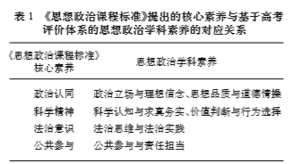
3.3 关键能力。思想政治科的关键能力，是即将进入高等学校的学习者在社会生活实践与学习探索情境中认识世界、改造世界，发现问题、分析和解决问题所必备的能力，是形成与发展思想政治学科素养的重要基石。依据认知科学和教育目标分类学的理论成果，结合思想政治学科特点，在充分总结多年高考命题经验的基础上，形成了包括辨识与判断、分析与综合、推理与论证、探究与建构、反思与评价等维度的能力目标框架。
1）辨识与判断。辨识与判断在认知领域属于基础层次，是指知识记忆基础上的再认再现和简单迁移。思想政治科要求：辨识政治、经济、文化等社会现象，判断其性质，概括其特点，并与学科的理论
和观点相印证。发展辨识与判断能力，要求掌握扎实的知识基础，面对具体事物、现象时，能够分辨其属性、类别和特征。
- 分析与综合。分析与综合是思维过程的基本环节，一切思维活动，从简单到复杂，从概念形成到创造性思维，都离不开分析与综合：分析是把事物的整体分解成各个部分、方面或个别特征的思维过程；综合是把事物的各个部分、方面、各种特征结合起来进行考虑的思维过程。思想政治科要求：运用科学的思维方法，从不同角度分析社会现象和问题，正确理解党的路线方针政策，综合形成整体性认识。分析与综合在人的认识过程中有不同作用：通过分析，可以进一步认识事物的基本结构、属性和特征，把握问题的情境、条件和任务，使认识深化；通过综合，可以全面完整地认识事物，认识事物间的联系和规律，整体地把握问题的情境、条件与任务的关系，为问题解决打下基础。
- 推理与论证。推理与论证能力包含推理、论证 2 个能力分项。逻辑学上，推理是思维的基本形式之一，是由一个或几个已知的判断（前提）推出新判断（结论）的过程，有直接推理、间接推理等；论证是指引用论据来证明论题真实性的论述过程，是由论据推出论题时所使用的推理形式。思想政治科要求：遵循逻辑思维的要求，运用各种推理方法得出正确结论，避免推理错误；运用所学的基本原理和恰当的论据，对观点、论断进行有说服力的论证和阐释。发展推理与论证能力，可以引导学生正确地进行思维，准确、有条理地表达思想；可以用来检查和发现逻辑错误，辨别是非。
- 探究与建构。探究与建构是指在新的问题情境中通过观察分析，发现问题，运用学科概念、原理、方法和理论等，探寻解决问题的方法途径，形成问题答案或者新结论的过程。思想政治科要求：灵
活运用学科知识、能力、方法研究问题，提炼和形成具有新意的观点，提出解决问题的合理可行的思路、对策和方法，具有把学到的知识应用于新的情境、解决实际问题的能力。探究与建构能力在认知层次上是较高水平的要求。
5）反思与评价。反思与评价是指通过批判性思维方法对一定的事实、现象、观点等进行价值判断和综合评价。它不是凭借直观的感受或观察的现象作出评判，而是要在慎思明辨的基础上，理性深刻地对事物的本质作出有说服力的价值判断，它要求综合内在与外在的各种要素，作出符合客观事实的推断。思想政治科要求：以建设性批判的态度，对社会现象、社会问题等进行独立思考，批驳错误观点，作出正确价值判断和评价。反思与评价属于认知领域的高层次要求。
上述学科关键能力体现学科特色，属于学科化的特殊能力；除此之外，学生还应具备学科认知活动中所必需的获取和解读信息、语言文字表达等一般能力。二者共同形成学科能力的整体性要求。
3.4 必备知识。思想政治科的必备知识，是指即将进入高等学校的学习者通过本课程的学习实践活动所必须掌握的基础性、通用性知识，是学生今后进入大学学习社会科学相关学科，以及参与社会政治、经济、文化、法治生活，开展有关社会实践活动所必须运用的知识内容。这些知识内容主要依据课程标准中的内容标准和高校人才选拔要求确定，覆盖学科主干知识，包括核心概念、主要原理、基本理论观点、重要论断等。根据《思想政治课程标准》，思想政治科考试必备知识包括中国特色社会主义、经济与社会、政治与法治、哲学与文化 4个必修模块，以及当代国际政治与经济、法律与生活、逻辑与思维3个选择性必修模块，具体考查内容与《思想政治课程标准》各模块一致。
4.思想政治科考查要求
高考评价体系提出“基础性、综合性、应用性、创新性”的考查要求，着重反映的是国家人才强国战略对未来发展所需应用型和创新型人才的基本要求，集中体现各类高校通过考试选拔人才的共性需求。思想政治科基于高考评价“四翼”要求，结合课程的性质和选择性考试的特点，从人才选拔和试题命制2个维度落实“四翼”要求。
- 基础性。要求学生掌握符合高校人才选拔要求、社会生活实践需要、终身发展需要的基础知识、基本技能。考试命题要加强对基本概念、基本原理和思想方法的考查，引导学生重视基础，将所学知识和方法内化为自身的能力。
2）综合性。要求学生能够综合运用思想政治科的知识和思想方法，多角度观察、思考，发现、分析和解决问题。考试命题突出考查不同知识间的内在联系和不同能力的综合运用，注重知识的完整性和能力的复合性，引导学生学会整合知识，发展复合能力。
3）应用性。要求学生能够观察现象、主动灵活地应用所学知识分析和解决实际问题，学以致用，具备较强公共参与能力和社会实践能力。考试命题要通过设置新颖的问题情境，将学科内容与国家经济社会发展、生产生活实际等紧密联系起来，引导学生关心国家大事、关注时代主题，培养和发展理论联系实际的能力。
4）创新性。要求学生具有独立思考能力，善于质疑，敢于批判，勇于创新，在回答问题时能够提出自己的观点和结论。考试命题要增强情境与设问的开放性和探究性，允许学生根据自己的理解，从不同角度加以探讨，对同一问题或现象得出不同的结论，引导学生独立思考、批判创新，培养批判思维和创新思维能力。
“四翼”要求是一个有机整体，是对考试命题与试题分布的总体要求。每一道题目并非都与每一个具体要求形成一一对应关系，往往包含了不同的具体要求。为了有效测试思想政治学科素养的发展水平，可以通过对试题情境和设问的精心设计，使得试题在体现其他要求的同时，突出考查某一要求。
5.思想政治科考查载体
试题情境是用于引导问题、刺激应试者作答反应和完成特定任务的背景与依托，是测试和反映应试者思想政治学科素养的载体。为有效测试思想政治学科素养，必须构建良好的问题情境。
良好的问题情境应当具有新颖性、简明性、丰富性、真实性、典型性等特点，能够有效实现考查目标要求。第一，新颖性，是指构建试题情境的材料在形式上要体现创新特色，在内容上具有原创性、时效性特点，不能使用已经出现过的试题和失去时效的素材。第二，简明性，是指构建试题情境材料的文字表述等要简洁平实清晰，语义准确无歧义，符合语法规范，内在的逻辑关系清楚。第三，丰富性，是指构建试题情境的材料要包含引导设问的必要且充分的信息，具有较强的包容性、延展性和可解释性，体现出应有的价值取向。第四，真实性，是指构建试题情境的材料要符合逻辑真实和事实真实的要求，选择客观存在的自然、社会、认识现象，真实发生的社会历史事件，真实可靠的人物活动，要避免使用主观臆造的自然现象、社会事件、历史人物、统计数据、认识活动等作为情境材料，杜绝使用有悖事实和常理的材料搭建情境。第五，典型性，是指构建试题情境的材料要有较大代表性和影响力，有利于实现考查目标。
根据思想政治科的性质和课程内容的范围，思想政治科的试题情境应当来源于广阔的、纷繁复杂的、鲜活的社会生活实践，包括政治生活、经济生活、文化生活、生态建设等领域的现象、事件、问题及论述、报告、政策措施等。这些情境，除了可独立用于相应内容模块的设问与作答，也可用于其他课程模块的设问与作答。
为有效测试思想政治学科素养，必须构建复杂程度不等的问题情境。根据情境的复杂程度，思想政治科的试题情境可分为简单情境、一般情境、复杂情境。简单情境是指表现内容不复杂、呈现形式比较单一、测试目标比较单一的情境，一般用于选择题；一般情境是指表现内容或呈现形式较简单但情境复杂、测试目标比较单一的情境，一般用于需要补充性、注释性场景设计的试题；复杂情境是指反映的内容层次较多、呈现的形式比较多元、具有测试目标的综合性、需要深入解读的情境，一般用于材料性非选择题。
6.结束语
在高考综合改革背景下，思想政治科的考试定位发生变化，相应的考试构念、考试内容、考试要求都要发生变化。本研究提出思想政治科考查内容、考查要求和考查载体的框架体系，意在为思想政治科考试命题提供一个基本的参照。未来如何进一步提高框架体系的科学性，如何把考查内容有机融入试题，如何在试题中充分反映各项考查要求，都需要在命题实践中加以回答，并接受考试实践的检验。

学科前沿

老师转战线上，要让学生真正成为学习中心
作者｜崔允漷｜华师大课程所长
来源｜文汇教育
经常听老师说“我只管教，学不学是学生自己的事”“我教了，那是学生没学会”……
似乎大家也对这样说法习以为常。但是，这些都是错的——学习的责任在学生，但是，老师的责任在于引起、维持和促进学习。对于学习，杜威有句名言：教之于学，犹如卖之于买。没有人把东西买走，不能说把东西卖掉了。同理，学生没有学会，老师就不能说自己教过了。
近期，战“疫”当前，不少人在毫无准备的情况下被卷入中小学在线教学。在线教育的顺利实施是否能成为撬动线上线下教学变革的支点？是否可以改变那些老师“真的认真教了，但是学生真的没学会”的现象呢？
教学不是上课，是帮助学生爱上学习，使学生的学习增值
美国著名的教育心理学家加涅等人在2005年的《教学设计原理》开篇第一句话就是：“教学的目的是帮助人们学习。如何帮助？教学就是在有目的的活动中为了促进学习而嵌入的一系列事件”。这句话看似简单，但是我为领悟这句话曾有过一段痛苦经历。
那是1994年7月，我已拿到教育学博士学位，专业是课程与教学论，在出国进修前，我回老家去看望父母。我有点嘚瑟地问母亲：“老妈，你晓得什么是教学吗？”她一边干活一边不假思索地回答：“教学，不就是一个老师在上课，一帮学生在听课吗？”这句话恰似当头棒喝，让我无地自容。
从本科算起，我至少读了10年教育学，却只知道“教学是教师教、学生学相结合、相统一的活动”，而且各类专业书籍，甚至教育大辞典，都是这样界定“教学”。这种理解与农村老太太有什么差别呢？
这让我不断反问自己，我的专业性到底在哪儿？我随后花了三年时间终于明白——教学，其实是引起学习、维持学习与促进学习的所有行为。
引起学习，就是激发学习动机，使学生想学或更想学；维持学习就是当教师面对一个不太想学的学生时，首先要想尽办法引起或激发学生的学习兴趣；若学生还是不想学（因为教师的行当，经常是付出与回报不对等的），合格的教师至少不应该让学生的学习动机变得更低，而差的教师往往用不适当的做法，让该生更不想学甚至厌恶学习；最后，促进学习意味着学生在教师指导下的学习一定比自学更好，一定能获得增值，即会变得更想学、更会学、学得更多且更有意义。
教师如果没有专业方案帮助学生学会学习，那顶多算个“民间艺人”
众所周知，无论线上还是线下，教了，不等于学会了。那么，为什么学生没学会呢？学会的机制是什么？
现代学习理论告诉我们，学习是个体运用已知的和相信的知识去建构新知识、理解新知识。如果我们将教学简化成一个信息流的过程，那就是：从“教”到“学会”，信息必须经过两次转换，第一次转换是从教师的“教”到学生的“学”，第二次转换是从学生接受信息的“学”到学生加工信息“学会”。只有实现了信息的第二次转换，学生才可能“学会”。如果只关注信息的第一次转换，不关注信息的第二次转换，教师就无法了解学生是否真的“学会”。
这意味着，教学需要教师依据课程标准、教材、学情、资源等编制或形成某种方案，即通常说的备课，然后在线上或线下或混合教学，实现教师、方案、学生三者互动，以便学生接收或加工教师或方案提供的那些信息；同时，教师支持、监控或引领学生把已经接受或暂时处理的信息进行精加工，以达到学会的要求。这两方面常常是重叠交叉的，并不一定是简单、线性的。
然而，现实中，许多老师非常重视认真备课、处理教材、精制PPT、传递很多资源，却不关注如何支持学生真正学会，这往往导致老师“认真地教了，但学生却的确没学会”。
真正的教学是一种专业实践。区分一项实践活动是否专业的首要标志是有无专业方案。家长教育孩子一般没有专业的方案，往往是基于日常经验；治疗、护理、诉讼、建筑等实践活动都要有专门的方案，因此可以成为大家公认的专业活动。
一个人从事某项专业活动，如果没有专业的方案，即使做得再好，也不能称之为专业人员，顶多算个“民间艺人”。因此，对教师而言，不管线上还是线下，学会编写专业的方案是作为专业人员的重要标志。
老师总是关注教，为教好做了万般准备，其实更应关注学
很多时候，老师编制教学方案是教学的基本常规，但严格来说，那只是一种“教”的方案。最核心的问题是没有以“学生学会”作为逻辑起点。
近年来，我们团队在“教学方案专业化”领域作了深入的探索，形成了一种全新的教学专业方案——学历案，即教师在班级教学情景下，围绕某一学习单元，从期望学生学会什么出发，设计并展示学生何以学会的过程，以便学生自主建构或社会建构经验、知识的专业方案。
一份完整的学历案就是一个完整的学习故事或课程单元，它是一种微型课程计划，是一张学习认知地图，累积性的学习档案，是一种质量监测文本。具体而言，它要回答下列问题。
首先，确定清晰的目标，即预期学会的结果，专业的教学方案必须以“学生学会”的状态为起点。
其次，设计与目标匹配的评价任务。目标的实现离不开评价。目标确定之后，教师就应该设想“用什么样的评价任务可以检测学生目标是否达成”，例如通过观察、提问、表演、交流、练习、测试、作品等了解学生已经学会了什么，离预设的目标还有多远，从而做出基于证据的教学决策，也便于学生基于证据调节自己的学习。
第三，规划目标导向的学习过程。教师需要依据学生的认知特点设计从不知到知、少知到多知，或者从不会、不太会到会的过程。教师要提供学习的资源、工具，特别是线上教学；教师要根据学生的情况，设计合适的难度；将所设计的评价任务嵌入学习过程，既便于学生有更好的表现，也便于教师自己不断地了解学生的目标达成情况。
教师还需要设计作业，帮助学生巩固所学、实现迁移、综合运用。一个单元结束时还要安排合理的检测，检测学习目标的达成情况，并推动学生学以致用。最后，还要引导学生学后反思。
世界上有记载的教案已经有200多年的历史，在我国也过百年，然而它不仅没有国家标准，连行业规范都没有，还停留在公说公有理，婆说婆有理的阶段。而经常被与教师做比较的医师，其所写的处方就有中华人民共和国卫生部令《处方管理办法》加以规范，内容涉及八章63条。如此看来，要提高教师的社会地位，其着力点之一是强化教学方案的专业性，建立教学方案的国家标准。而此次在线教育则是一次改变的契机！
（作者为华东师范大学课程所所长）

